ICS
CCS
 6103
宝鸡市地方标准
DB6103/T XXXX—XXXX

宝鸡特色饮食制作规程 岐山挂面

征求意见稿

XXXX - XX - XX发布
XXXX - XX - XX实施
宝鸡市市场监督管理局 发布

前 言
本文件按照GB/T 1.1-2020《标准化工作导则 第1部分：标准化文件结构和起草规则》的规定起草。
本文件由宝鸡市商务局提出并归口。
本文件起草单位：岐山县面食产业发展服务中心、岐山县农业农村局、岐山县商务局、岐山手工空心挂面专业合作社、岐山立亚食品有限公司、岐山县宣旗营手工挂面协会。
本文件主要起草人：杜卫东、李莹、李洋。
本文件由岐山县面食产业发展服务中心负责解释。
本文件首次发布。
联系信息如下：
单位：岐山县面食产业发展服务中心
电话：0917-8217088
地址：岐山县凤鸣镇北大街19号
邮编：722499

宝鸡特色饮食制作规程 岐山挂面
- 范围
本文件规定了宝鸡传统特色食品岐山挂面原辅料、工艺流程和成品质量的要求。
本文件适用于宝鸡传统特色食品岐山挂面的制作。
- 规范性引用文件
下列文件中的内容通过文中的规范性引用而构成本文件必不可少的条款。其中，注日期的引用文件， 仅该日期对应的版本适用于本文件；不注日期的引用文件，其最新版本(包括所有的修改单)适用于本文件。
GB/T 1355 小麦粉
GB/T 5461 食用盐
GB/T 5492 粮油检验 粮食、油料的色泽、气味、口味鉴定
GB 5749 生活饮用水卫生标准
LS/T 1206 挂面生产工艺技术规程
NY/T 392 绿色食品 食品添加剂使用准则
- 术语和定义
下列术语和定义适用于本文件。

岐山挂面
以岐山优质小麦粉为主要原料，经和面、揉条、饧面、搓条、上柱、开面、出面、换架、切面、分拣包装等工序加工而成的面食制品。
- 原料辅料
  - 原料
面粉应符合GB/T 1355中一级以上的小麦粉。
  - 辅料
    - 食用盐
应符合GB/T 5461的规定。
    - 加工用水
应符合GB 5749的规定。
    - 食品添加剂

食品添加剂应符合NY/T 392的规定。
- 工艺流程
  - 制作程序

见图1。

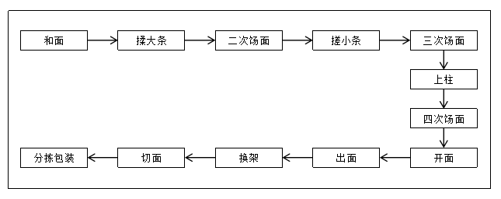
图1 工艺流程图
  - 制作工艺
    - 和面

应符合LS/T 1206的规定。
    - 揉大条

将和好的面块放在案板上，用力揉搓成大条。
    - 二次饧面

将搓成的大条盘入容器内，用毛巾覆盖40min。
    - 搓小条

将大条搓成粗细均匀手指宽的细条。将搓好的小条在容器摆放整齐，静止3h。
    - 三次饧面
将盘好的小条放在容器中进行第三次饧面，大约静止12h。
    - 上柱
将搓好的面条在两根平行的竹竿间均匀快速的缠绕，揉搓和缠绕同步进行。
    - 四次饧面
将上住的面放入木槽内，一根面竹挂在木槽上，另一根吊在木槽内，自然挂1h。
    - 开面
将槽内每对柱棍，架入特制的开床之上，从上至下拉动直到底端，约80cm。依次又放入面槽内进行第五次饧面。
    - 出面
将面挂在3m高的木架上，然后彻底拉开。晾面的过程还需要用两根竹竿不停地划面。
    - 换架
将上架的挂面，摆动挂吊成细条，晾至七成干时，放置屋内，剪去下部面头，待其完全干燥。
    - 切面
将晾干的挂面按照20cm的规格切割。
    - 分拣包装
将切好的面条进行分拣，将断条和粗细面条分离出来，再将粗细相当的面条分类包装。
- 成品质量
应符合表1的规定。
表1 感官要求及检验方法
项目 | 要求 |  | 检验方法
项目 | 特级 | 一、二级 | 检验方法
色泽 | 应无杂质、无虫害，色泽正常，均匀一致 |  | 应符合GB/T 5492的规定。
滋、气味 | 正常，无酸败味、霉味和其它异味 |  | 取适量样品于洁净的白色搪瓷盘中，在充足的自然光线下，观察其外观、色泽，嗅其气味；煮熟后目测其烹调性，根据食用方法品尝其滋味。
组织形态/性状 | 长条形、粗细均匀、体内有微孔 | 长条形、粗细较均匀、体内有微孔
烹调性 | 煮熟后汤色较清，无明显断条,口感不粘，不牙碜，柔软爽口

